个人简历（联系方式：13867114351）
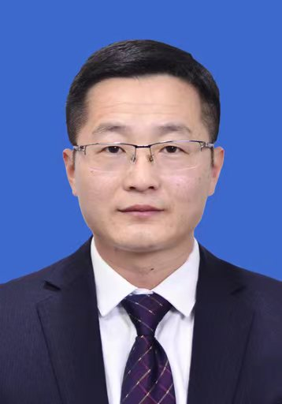
袁玉伟，男，中共党员，博士，研究员，研究生导师，农产品产地溯源学科带头人，浙江省农业科学院质量营养所总支书记、副所长，农业农村部农产品及加工品质检中心（杭州）、农产品信息溯源重点实验室、农产品质量安全风险评估实验室副主任。浙江省预防医学会第七届食品卫生专业委员会副主任委员，中国食品科学技术学会食品真实性与溯源分会第一届理事会常务理事，农业农村部农产品营养标准专家委员会委员，国家检验检测机构资质认定评审员。2017年新西兰GNS国家同位素中心访问学者（IAEA资助）。主要从事大米、茶叶、中药材等产地溯源与机理机制研究。主持IAEA区域合作、国家重点研发、省国际合作等课题10余项。曾获得省科技进步奖二等奖1项（第4位），主译图书《食品溯源与识别分析技术》。以第一作者或通讯作者在JAFC、Food Chemistry、Food Control等发表论文71篇（SCI收录论文33篇），其中1篇入选2021年领跑者F5000顶尖学术论文，2篇SCI论文入选ESI前1%高被引。邮箱：ywytea@163.com；手机：13867114351

